Presse Information
Netzqualitätsüberwachung in einem Rechenzentrum
Die HuiShang Bank sichert den 24/7-Betrieb zusätzlich mit Camille Bauer ab
(Wohlen CH / Hefei PRC, September 2018) Rechenzentren sind weltweit nicht nur in eigenständiger Form zu finden, sondern kommen in vielen weiteren Bereichen vor. Dazu gehören Banken, Versicherungen, Industrieunternehmen, Hospitäler, Flughäfen, Energieversorger, Behörden usw. Dabei stellt nicht nur der enorme Energiebedarf die Betreiber von Rechenzentren als auch die Energieversorger vor grosse Herausforderungen. Zusätzliche Faktoren, die ad-hoc zu Problemen und schweren Schäden führen können, rücken mehr und mehr in den Fokus. Wie in diesem Use Case aufgeführt, hat sich die HuiShang Bank in Hefei der Provinz Anhui in China dafür entschieden, in das Thema des sicheren 24/7-Betrieb weiter zu investieren. Dabei wurde zusätzliches Equipment zur Überwachung der elektrischen Netzqualität eingesetzt.
Die Energie des Rechenzentrums wird über mehr als 50 Schaltanlagenkreise im Medium- und Niederspannungsbereich unterverteilt.
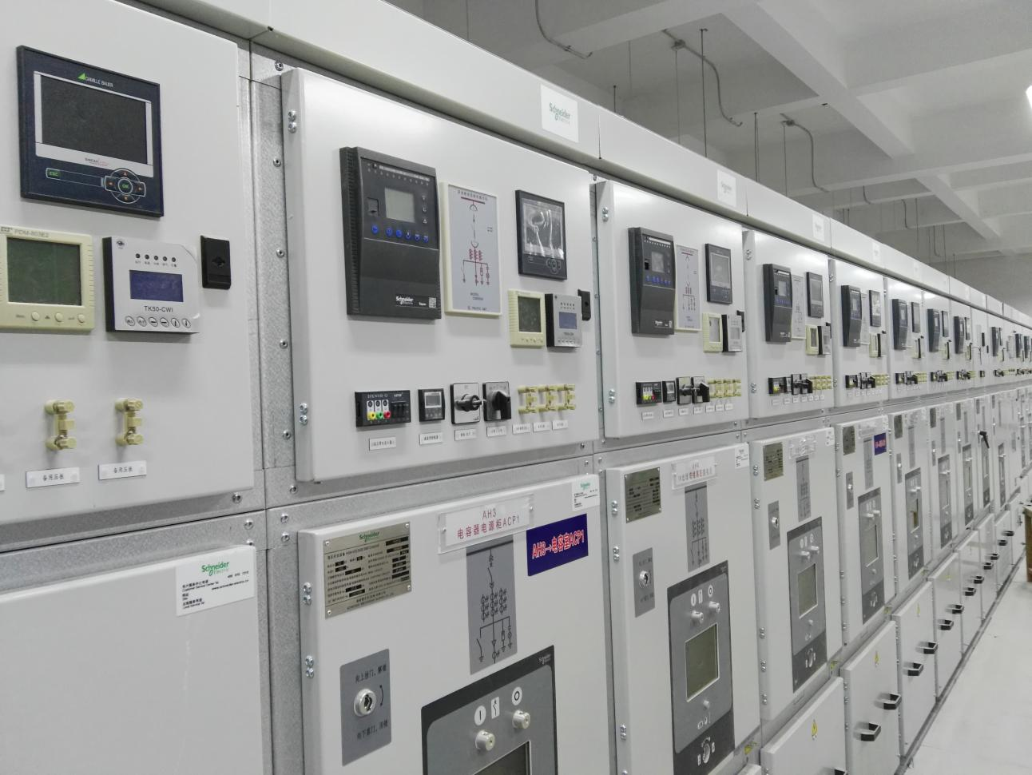

Wie bei allen Betreibern von Rechenzentren ist die Verfügbarkeit im 24/7-Betrieb fundamental. Hierbei werden Verträge mit den Energielieferanten abgeschlossen und systematisch weitere redundante Massnahmen eingeleitet, welche die unterbrechungsfreie Versorgung sicherstellen sollen. Dazu zählen Batteriespeicher als auch Generatoren sowie redundante Versorgungsleitungen in das Rechenzentrum hinein. Allerdings gibt es neben dem Aspekt der quantitativen Versorgungsicherheit der zugeführten Energie noch den qualitativen Aspekt. Dazu zählen, je nach Ausprägung mit oder ohne IEC-Standardisierung (z. B. nach IEC 61000-4-30, Kapitel 5.1 - 5.12, Klasse A), Oberschwingungsspannungen, Flicker, Spannungseinbrüche, Spannungsüberhöhungen, Transienten, schnelle Spannungsänderungen (RVC), usw. Die Auswirkungen auf diese Phänomene können den Servern und der Infrastruktur nachhaltig schaden (z. B. unkontrolliertes Herunterfahren der Maschinen, Generieren von Anlagen-Defekten, usw.) und müssen deshalb frühzeitig erkannt werden.
In jeder Schaltanlage ist zur Überwachung der Netzqualität ein SINEAX der Serie AM3000 von Camille Bauer installiert. Hier werden Parameter wie Wellenform und Spannungs-Ereignisse überwacht und bei Abweichungen umgehend gemeldet.

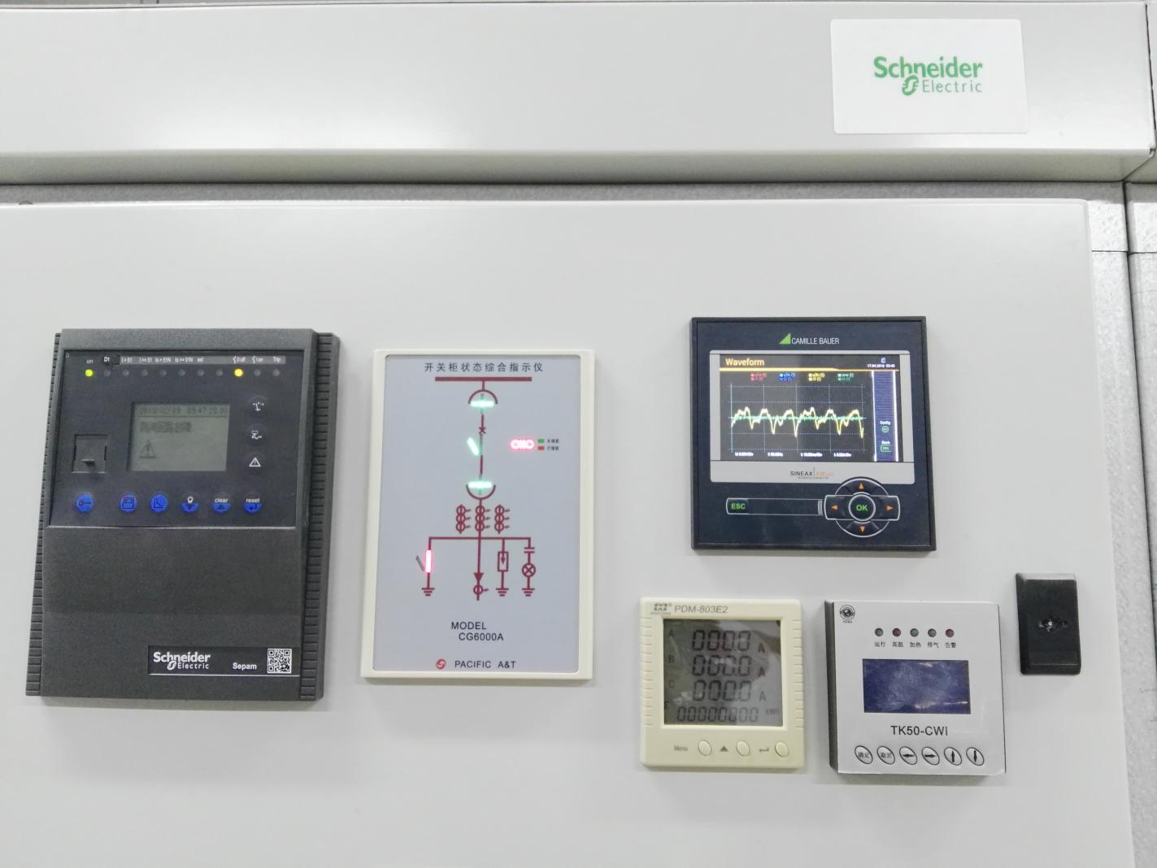
Um die Phänomene jedoch zeitnah sichtbar zu machen, bedarf es einer kontinuierlichen Netzqualitätsanalyse, da sich die Netze aufgrund der sich stetig ändernden Verbrauchs- und Einspeisesituation, verursacht durch nichtlineare Verbraucher (z. B. LED-Beleuchtungen, frequenzgesteuerte Klimasysteme, Schaltnetzgeräte der Server, usw.) als auch dezentrale Energieerzeuger (z. B. PV-Anlagen auf dem Dach des Rechenzentrums, usw.), dynamisch verhalten.

Die Verantwortlichen der HuiShang Bank haben schnell erkannt, dass man neben der Datensicherheit als auch der energetischen Verfügbarkeit, Parameter der Netzqualität zwingend ins Kalkül ziehen muss. Hierzu wurden in jede Schaltanlage der aktuell installierten 52 Basen im Bereich Mittel- und Niederspannung ein Netzqualitäts-Analysator eingesetzt. Zum Einsatz der Serie SINEAX AM3000 war dabei die Preis-Leistungs-Performance als auch die geforderte Messdatenverfügbarkeit ausschlaggebend. Als weiterer Nutzen war klar, dass die Anwendung der komfortablen als auch einfachen Parametrierung der Netzqualitäts-Analysatoren als auch die Integration in das Gesamt-System via WebGUI einen essenziellen Vorteil darstellen. Über Modbus TCP/IP sind zudem alle Daten und Informationen ohne zusätzliche Software auf der WebGUI-Oberfläche sichtbar. Dies spart offensichtlich zusätzliche Aufwände und Kosten radikal ein. «Aufgrund der nachhaltigen Betrachtung der Wellenform als auch der Netzqualitäts-Ereignisse erhöhen die Ingenieure der HuiShang Bank unmittelbar die Systemstabilität und mindern dabei das Risiko des Ausfalls der eingesetzten Betriebsmittel explizit ab», erklärt die verantwortliche Projektleiterin Ms. Hu und beschreibt dabei das Ziel klar und deutlich.

Weitere Informationen unter www.camillebauer.com

------------------------------------------------------------------------------------------------------------------------------------

Anzahl Zeichen (mit Leerschlägen): ca. 3‘703
Dieser Artikel ist mit dem Bild zur Veröffentlichung freigegeben.

Pressekontakt: Camille Bauer Metrawatt AG
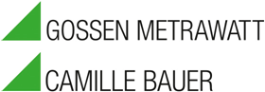
Sascha Engel (Author)
Aargauerstrasse 7
CH-5610 Wohlen
t +41 56 618 21 11
f +41 56 618 21 21
sascha.engel@camillebauer.com
www.camillebauer.com

Camille Bauer Metrawatt AG

Die Camille Bauer Metrawatt AG ist eine schweizerisch mittelständische Unternehmung zur Entwicklung und Produktion von industrieller Messtechnik. Untergliedert in 2 Geschäftsfelder, bietet die Camille Bauer im Segment des Starkstrom-Monitoring und der Positions-Sensorik kunden- und applikationsorientierte Lösungen an. Die AG gehört zur GMC-I Gruppe mit Hauptsitz in Nürnberg/Deutschland und ist dadurch mit Ihren weltweiten Vertretungen ein namhafter Lieferant für die Messung elektrischer & energetischer Grössen. Dazu zählt ein hohes Verständnis der Bedürfnisse für die elektrische Energieerzeugung, der energetischen Verteilung als auch der industriellen Verbraucher. Mit schweizerischem Anspruch auf höchste Qualität und der hohen Innovationskraft verschafft die Camille Bauer Metrawatt AG ihren Kunden messbaren Nutzen. Weitere Informationen unter www.camillebauer.com

